UT 4. Prácticas RAID

**P4.2 – RAID 1**

RAID 1

* La MV creada ***Windows Server 2008/2012/..:*** una MV con el hardware suficiente para correr Windows Server **200X** y 2 discos de tipo **SCSI de 2GB** para el volumen RAID-1.

**PRACTICA_1**

REALIZA TODAS LAS CAPTURAS DE PANTALLA PERTINENTES PARA CREAR UN RAID 1

-**Proceso a seguir: Pasos generales**

1. Arrancamos la MV. Añadimos los discos antes de arrancar MV.
2. Cuando haya terminado de arrancar, agregamos dos discos duros de 2 GB a la MV.
3. Nos vamos a *Herramientas Administrativas*-> ***Administrador del servidor***. Expandimos ***Almacenamiento y Administración de Equipos***/ Administrador de discos.

Aparecerán los dos discos como desconocidos. Lo primero es poner los discos en línea para que Windows nos permita trabajar con ellos. Hacemos Botón derecho sobre la parte gris del disco y seleccionamos ***En línea***.(esto es en w server 2008).

1. A continuación los podemos inicializar usando MBR como esquema de particiones. Hacemos de nuevo Botón derecho sobre la parte gris del disco y seleccionamos ***Inicializar Disco***-> ***MBR***.
2. Los discos funcionan en modo básico. Hacemos botón derecho sobre cualquiera de los dos discos y seleccionamos: ***Nuevo Volumen reflejado***, y agregamos los dos discos. Al finalizar los dos discos funcionarán en modo dinámico.
3. Con el asistente que debemos ir siguiendo y añadiendo los discos hasta obtener los discos reflejados
4. Desde MiPC comprobamos la existencia de los dos discos
5. Ya hemos creado el volumen RAID 1. Crear un documento y escribir en él para comprobar que todo es correcto.

**PRACTICA 2**

Usando una máquina virtual (**RAID1_Práctica-WINDOWS_1**) simularemos la caída de uno de los discos que forman el volumen RAID-1.

Aprender a detectar el fallo físico de un disco duro que forma parte de un volumen RAID-1 en un sistema Windows.

-**Proceso a seguir:**

1. Arrancamos la MV y quitamos uno de los dos discos de 2 GB miembros del volumen RAID1.

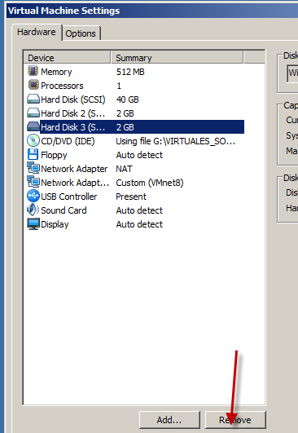

1. Comprobamos que seguimos teniendo acceso al volumen a pesar de que falta un disco duro y de que el volumen se encuentra en *Error de Redundancia*.

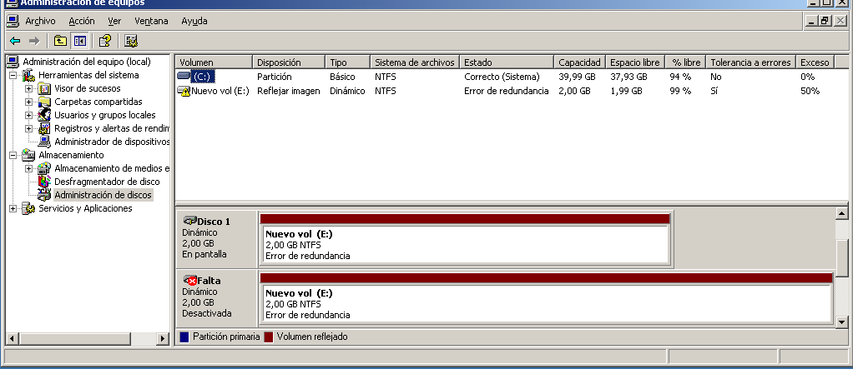

1. Reiniciar el ordenador para ver si al arrancar seguimos teniendo acceso al volumen degradado.
2. Desde Administrador de equipos en visor de eventos visualizamos el error **PlugPlayManager o el error que corresponda con la perdida del disco.**

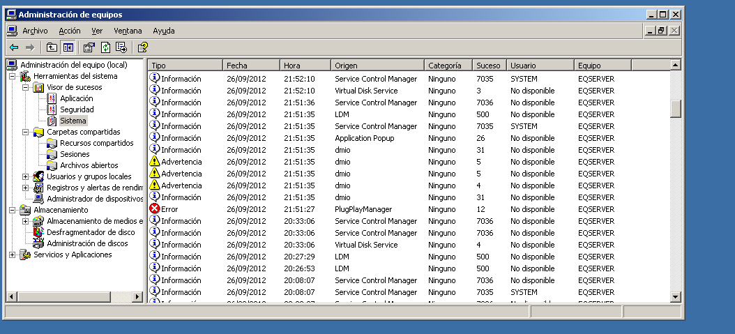

**Si abrimos este error tenemos esta ventana**

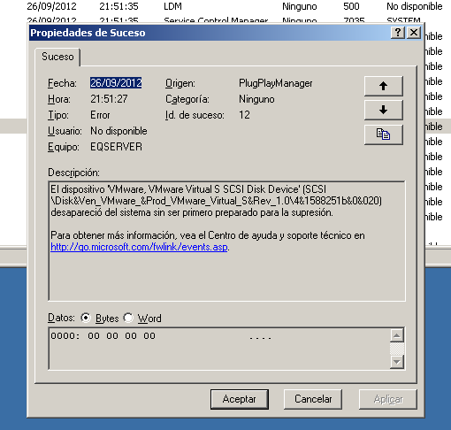

1. En W2008, entraremos al ***Visor de Eventos*** -> ***Vistas Personalizadas*** -> ***Eventos Administrativos***. Nos encontraremos con un error de origen **PlugPlayManage**r informándonos que falta un disco.

**PRACTICA 3**

Usando una máquina virtual (**RAID1_Práctica-WINDOWS_2**) repararemos el volumen RAID-1 degradado añadiendo un nuevo disco duro a la MV.

-**Proceso a seguir:**

1. Con la MV ya arrancada, agregamos un nuevo disco de 4GB.

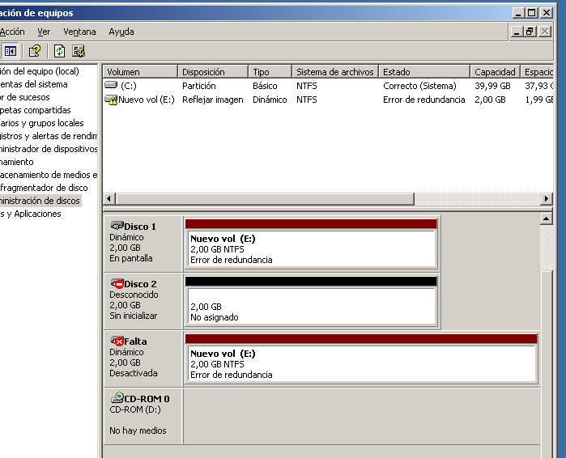

1. Ahora tenemos que eliminar el RAID1. Damos botón derecho sobre el disco que tiene el aspa rojo y seleccionamos: ***Quitar Reflejo***. 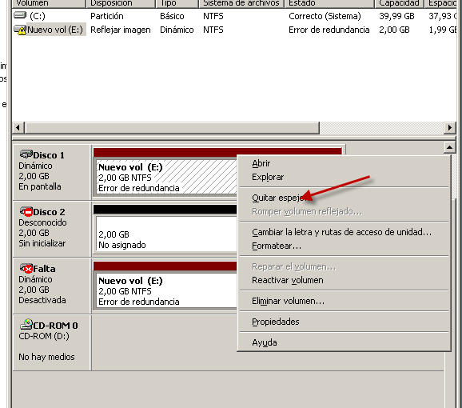

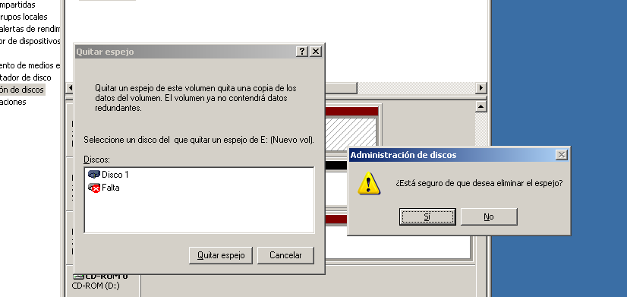

1. Comprobamos que seguimos teniendo acceso al volumen simple.
2. Ahora vamos a volver a crear un RAID1 con el nuevo disco que hemos agregado. Damos botón derecho sobre el volumen simple y seleccionamos: ***Agregar Reflejo***.

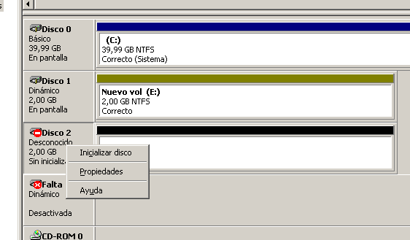

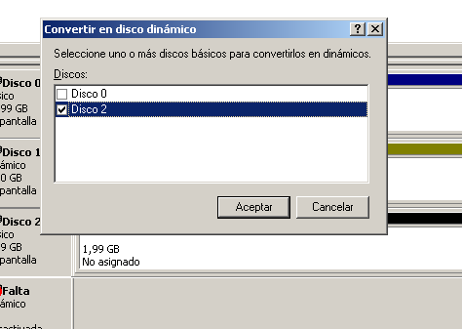

Pulsamos sobre el disco que aparece en color verde

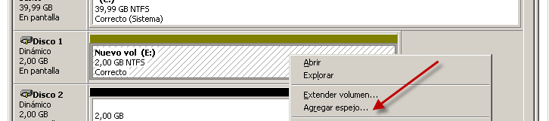

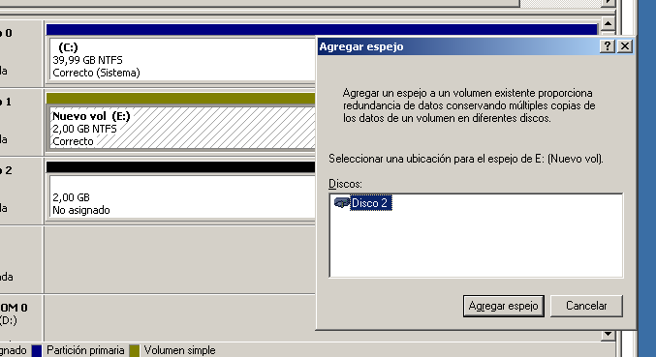

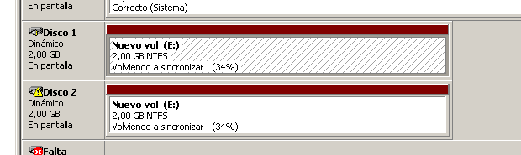

1. Ya solo queda decirle a Windows que se olvide del disco que falta. Hacemos botón derecho sobre el disco que falta (zona gris) y seleccionamos: ***Quitar Disco***.

**Grupos:**2 alumnos por grupo

**Documentación a Entregar**

Documento PDF con el nombre **UT4_P42.pdf**. En la portada del documento aparecerá el título de la práctica, junto con los nombres de los componentes del grupo de prácticas:

Deberán aparecer en el documento las capturas de pantalla y la respuesta a las cuestiones planteadas.

**Plazo de entrega:** Por determinar.